**P O Z V Á N K A**

Svaz chovatel&uring; holštýnského skotu &Ccaron;R, o.s. **svaz chovatelů českého strakatého skotu   **

**AGROTOM**   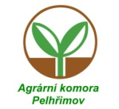

** ** Logo &Ccaron;MSOZZN 

 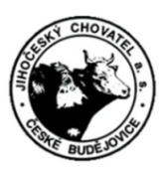  

**vuvel   **

a další spoluorganizátoři a partnerské společnosti vás zvou na

**ZOOTECHNICKÉ FÓRUM**

**Čech, Moravy a Slezska**

: s odborným seminářem : s marketingovým a společenským programem

**záštitu nad akcí převzali**

**Ing. Miroslav Toman, CSc.,** prezident Agrární komory ČR a Potravinářské komory ČR

**Ing. Martin Pýcha,** předseda Zemědělského svazu ČR a viceprezident AK ČR

**Ing. Zdeněk Kubiska,** předseda ČMSOZZN, člen dozorčí rady AK ČR a člen představenstva PK ČR

**Prof. Ing. Miloslav Šoch, CSc., dr.h.c.,** děkan Zemědělské fakulty Jihočeské univerzity v Českých Budějovicích

**Doc. Ing. Pavel Ryant, PhD.,** děkan Agronomické fakulty Mendelovy univerzity v Brně

**Ing. Martin Pelikán, Ph.D.,** děkan Provozně ekonomické fakulty ČZU v Praze

**úterý 12. května 2015 10.30 hodin Choťovice u Žehuně**

**reprezentační prostory Hotelu Na Farmě**

**PROGRAM :**

**12. května 2015, úterý**

**6.30 - 9.45 hod.**  - příprava prezentace partnerských společností

**9. 45 - 10.30 hod.** - prezence účastníků, občerstvení

**- marketing a prezentace partnerských společností**

**I . ODBORNÁ / seminární / ČÁST dopolední 10.30 - 13.20 hod.**

řídí Ing. Jaroslav Tomšů, ředitel Agrotom marketing

10.30 hod.

**Zahájení,**

Ing. Karel Horák, předseda Svazu holštýnského skotu ČR, farmář

**Vystoupení hostů**

**Prezentace generálních partnerů** / vstup do 5 minut - každý generální partner /

11.30 hod.

**Spolupráce ZF Jihočeské univerzity v Č. B. s praxí – současnost, výhled**

Prof. Ing. Miloslav Šoch, CSc., dr.h.c.,děkan Zemědělské fakulty JČU v Českých Budějovicích

11.40 hod.

**Spolupráce AF Mendelovy univerzity v Brně s praxí – současnost, výhled**

Doc. Ing. Pavel Ryant, PhD.,děkan Agronomické fakulty Mendelovy univerzity v Brně

11.50 hod.

**Trendy v krmivářství – současnost, výhled**

Ing. Zdeněk Kubiska,předseda ČMSOZZN, člen představenstva Potravinářské komory ČR

člen dozorčí rady Agrární komory ČR

předseda představenstva a generální ředitel ZZN Pelhřimov a.s.

12.20 hod.

**Nové poznatky ve využití objemných krmiv ve vztahu k zvýšení produkce**

Doc. Ing. Jiří Skládanka, Ph.D., vedoucí Ústavu výživy zvířat a pícninářství AF MENDELU

předseda Akademického senátu MENDELU

12.50 hod.

**Ekonomický význam na infekční onemocnění dojnic**

MVDr. Václav Osička,předseda Zdravotní komise svazů

**13.20 - 14.30 hod. - o b ě d formou rautu**

**prezentace p a r t n e r s k ý c h společností**

**II . ODBORNÁ / seminární / ČÁST odpolední 14.30 - 16.30 hod.**

řídí Ing. Antonín Sviták, PR manažer Reprogen a.s.

14.30 hod.

**Výzkumný ústav veterinárního lékařství v.v.i. a praxe – současnost, výhled**

MVDr. Miloslav Skřivánek, CSc., ředitel Výzkumného ústavu veterinárního lékařství, v.v.i.

15.00 hod.

**Genomická selekce v České republice**

Doc. Ing. Jiří Motyčka, CSc., ředitel Svazu chovatelů holštýnského skotu ČR

15.30 hod.

**Aktuality ze šlechtění českého strakatého skotu – současnost, trendy**

Doc. Dr. Ing. Josef Kučera, ředitel SCHČSS a prezident WSFF

16.00 hod.

**Současný stav a předpoklady v chovu prasat**

Ing. Jan Stibal, ředitel Svazu chovatelů prasat

16.30 hod.

**D i s k u z e**

**III . společensko - marketingová a obchodní část 17.00 - 22.00 hod.**

**prezentace a marketing partnerských společností**

**celovečerní raut ochutnávky vín**

po celou dobu kapela  **TRIO KLASIK /** vystoupení Natálie Skokanové - zpěv

vystoupení Heleny Hýnové – sóla pro housle /

**19.3 0 hod. : l o s o v á n í c e n**

víkendový pobyt pro 2 osoby s polopenzí v Hotelu Na Farmě

víkendový pobyt pro 2 osoby se snídaní v Penzionu Růže v Sezimově Ústí a další ceny

**22.00 hod. : ukončení fóra**

**13. května 2015, středa 8.30 hod. – 10.30 hod.**

**Exkurze na farmě Ing. Karla Horáka s odborným výkladem**

**Ing. Karel Horák,** majitel farmy, předseda Svazu chovatelů holštýnského skotu ČR

/ chov skotu, chov prasat, bourárna masa s prodejnou, odbyt pro veřejnost,

BPS, polní hospodářství – návaznost na zpracování, návaznost na hotel... /

**odjezd účastníků fóra**

/ Garanti fóra : **Ing. Antonín Sviták,** PR manažer Reprogen a.s.

**Ing. Roman Šustáček**, předseda Svazu chovatelů českého strakatého skotu

**Ing. Karel Horák**, předseda Svazu chovatelů holštýnského skotu ČR

**Ing. Jaroslav Tomšů**, ředitel Agrotom marketing

**Ing. Martin Habart**, ředitel OAK Tábor

**P ř i h l á š k a**

**ZOOTECHNICKÉ FÓRUM ČECH, MORAVY A SLEZSKA**

**: s odborným seminářem : s marketingovým a společenským programem**

**úterý 12.a 13. května 2015 10.30 hodin Choťovice u Žehuně**

**reprezentační prostory Hotelu Na Farmě**

**Jméno, příjmení, titul: 1……….…………………………………………………………………**

(pozice, funkce)

**2…………………………………………………………………………**

**3………………………………………………………………………….**

**4………………………………………………………………………….**

**Společnost, instituce: …………………………………………………………………………..**

* **vyplněnou přihlášku zašlete na e–mail : howorka@seznam.**cz nebo potvrďte účast **telefonicky na mob. 774 848 668 nejpozději do 11. 5. 2015 do 11.00 hodin**

* **ubytování v Hotelu Na Farmě - www.hotelnafarme.cz**
* **parkování vozidel na parkovišti u hotelu a v bezprostředním okolí**

**Informace k ZOOTECHNICKÉMU FÓRU ČECH, MORAVY A SLEZSKA**

**Ing.Jaroslav Tomšů mob. : 774 848 668**

**e-mail : jaroslav.tomsu@volny.cz**

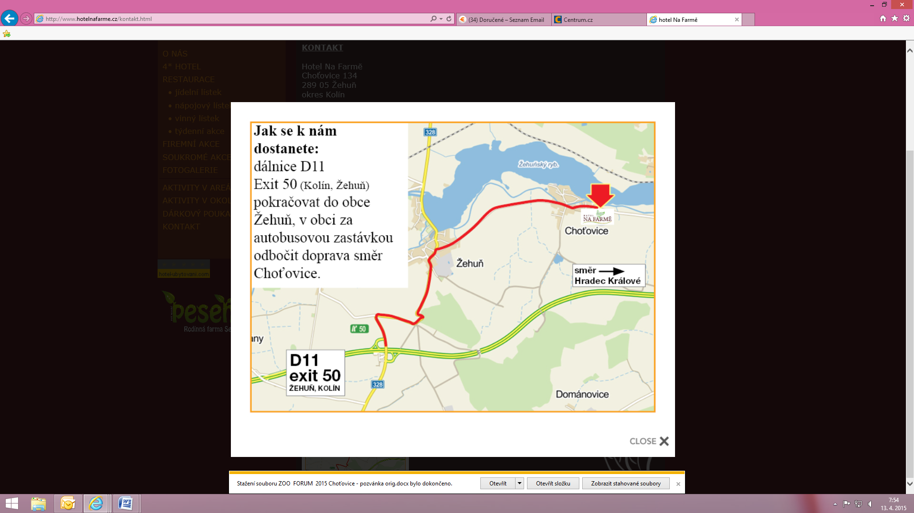

**GPS: 15.3265856°E,50.1407753°N**

**Těšíme se na setkání s vámi.**